МИНИСТЕРСТВО НАУКИ И ВЫСШЕГО ОБРАЗОВАНИЯ РОССИЙСКОЙ ФЕДЕРАЦИИ

федеральное государственное автономное образовательное учреждение высшего образования

«САНКТ-ПЕТЕРБУРГСКИЙ ГОСУДАРСТВЕННЫЙ УНИВЕРСИТЕТ АЭРОКОСМИЧЕСКОГО ПРИБОРОСТРОЕНИЯ»

КАФЕДРА №41

ОТЧЕТ   
ЗАЩИЩЕН С ОЦЕНКОЙ

ПРЕПОДАВАТЕЛЬ

|  |  |  |  |  |
| --- | --- | --- | --- | --- |
| Канд.тех.наук |  |  |  | Е.Л.Турецкая |
| должность, уч. степень, звание |  | подпись, дата |  | инициалы, фамилия |

|  |
| --- |
| ОТЧЕТ ПО ПРАКТИЧЕСКОЙ РАБОТЕ №1 |
| Организация процесса тестирования в облачной системе управления проектами Kaiten |
| по курсу: ИТ-модуль «Инженер по тестированию» |
|  |
|  |

РАБОТУ ВЫПОЛНИЛ

|  |  |  |  |  |  |
| --- | --- | --- | --- | --- | --- |
| СТУДЕНТ ГР. № | 1137 |  |  |  | Д.А. Пономарева |
|  |  |  | подпись, дата |  | инициалы, фамилия |

Санкт-Петербург 2023

1. **Цель работы:** Визуализация процесса разработки в системе управления проектами Kaiten.
2. **Область применения:** В Kaiten можно показать организацию наземного обслуживания воздушного судна от посадки до взлета.
3. **Последовательность выполнения:** В процессе выполнение данной цели были выведены несколько задач:
4. Встреча
5. Обеспечение наземным электропитанием
6. Кондиционирование салона
7. Разгрузка и загрузка
8. Заправка
9. Уборка салона
10. Обеспечение бортпитанием
11. Буксировка
12. Противообледенительная обработка
13. Запуск двигателей
14. Выпуск

Пройдены все этапы регистрации на сервисе Kaiten, создано новое пространство «Наземное обслуживание воздушного судна от посадки до взлета», создана простая доска «Гражданский самолет», добавлены 11 карточек, которые представлены на рисунках №1 и №2.

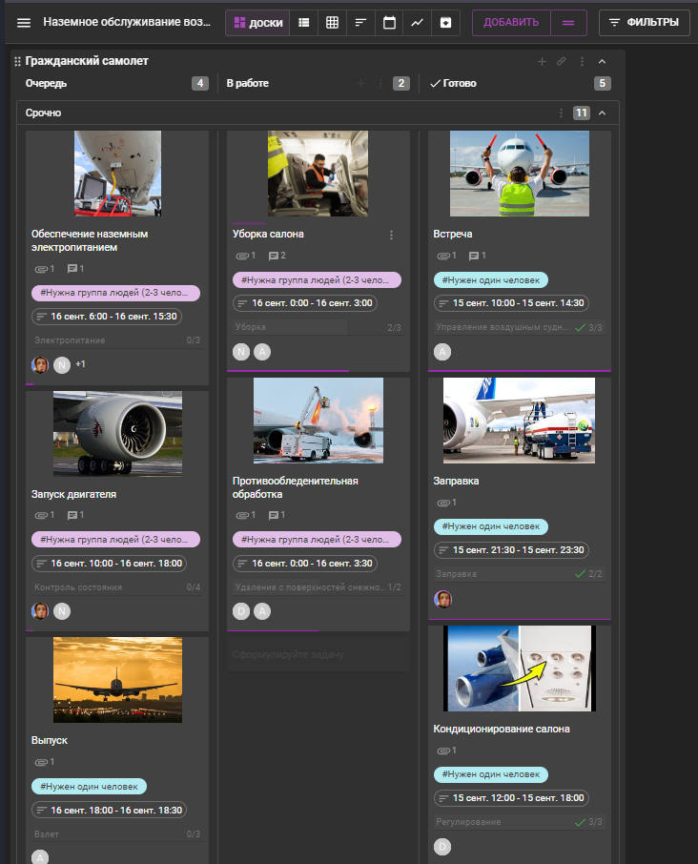

Рисунок №1 – «Гражданский самолет»

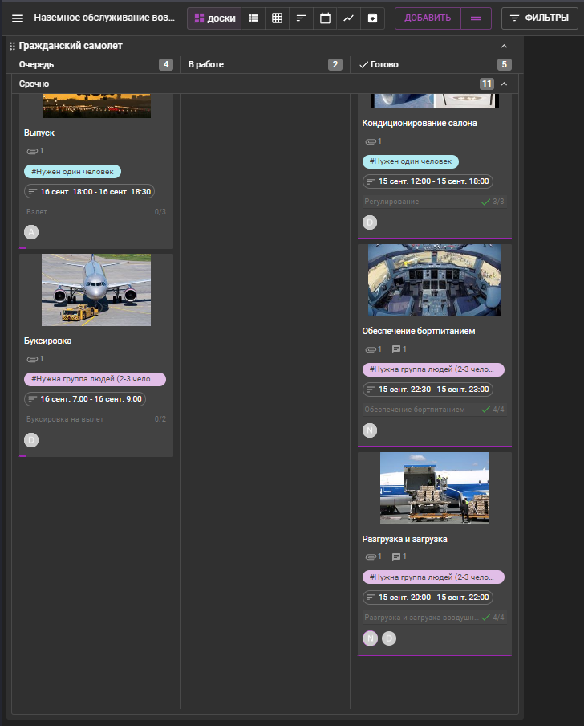

Рисунок №2 – «Гражданский самолет»

На рисунках №3, №4 и №5 приведены пример карточек «Описание предметной области», «Комментарии», «Timeline», «Чек-лист», «Метки»

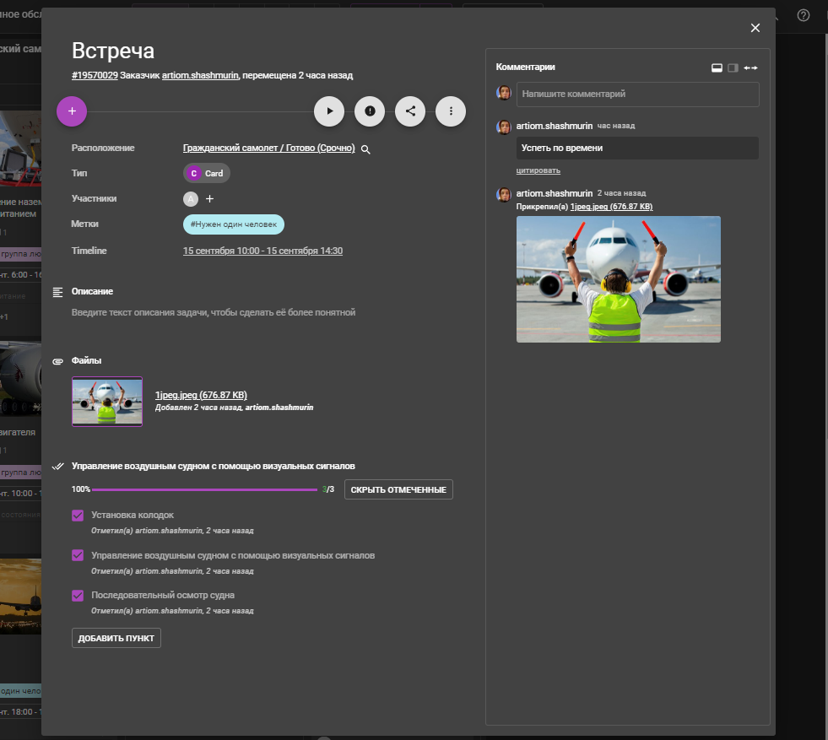

Рисунок №3 – Пример карточки «Встреча»

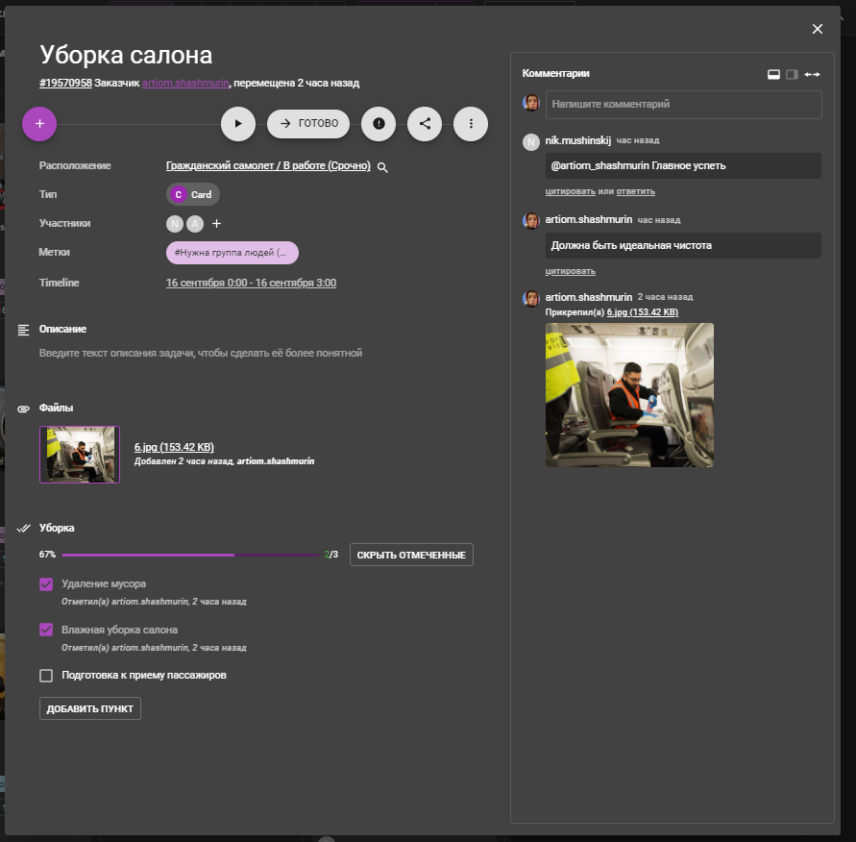

Рисунок №4 – Пример карточки «Уборка салона»

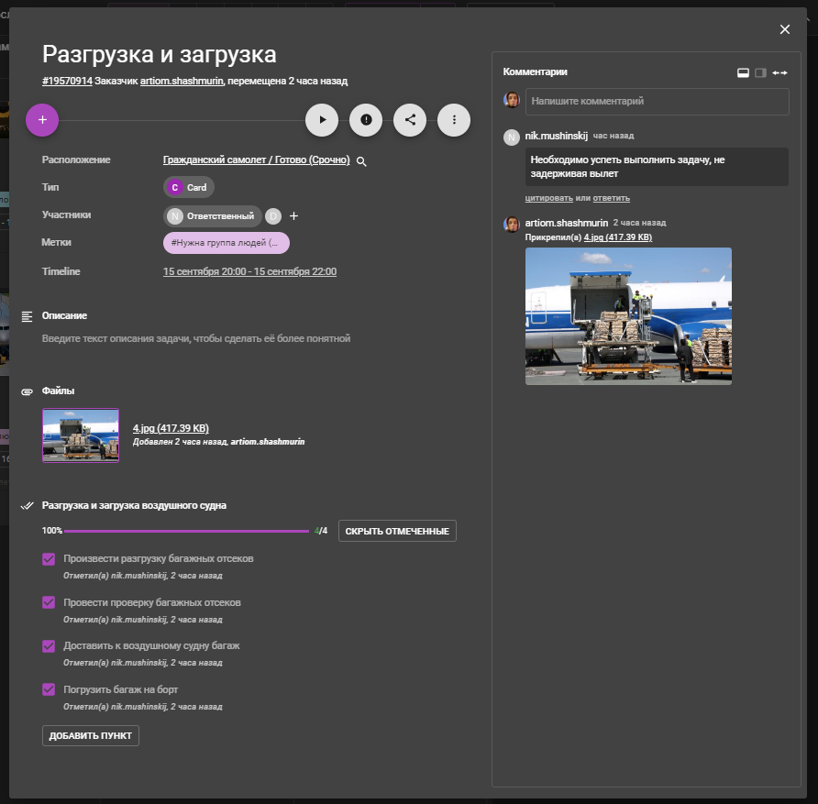

Рисунок №5 – Пример карточки «Разгрузка и загрузка»

На рисунке №6 представлен график выполнения задач в TIMELINE-формате

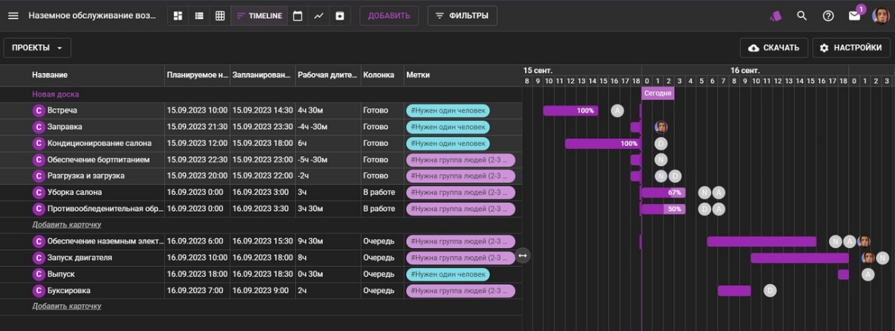

Рисунок №6 – График TIMELINE-формат

На рисунке №7 представлен график выполнения задач в табличном виде

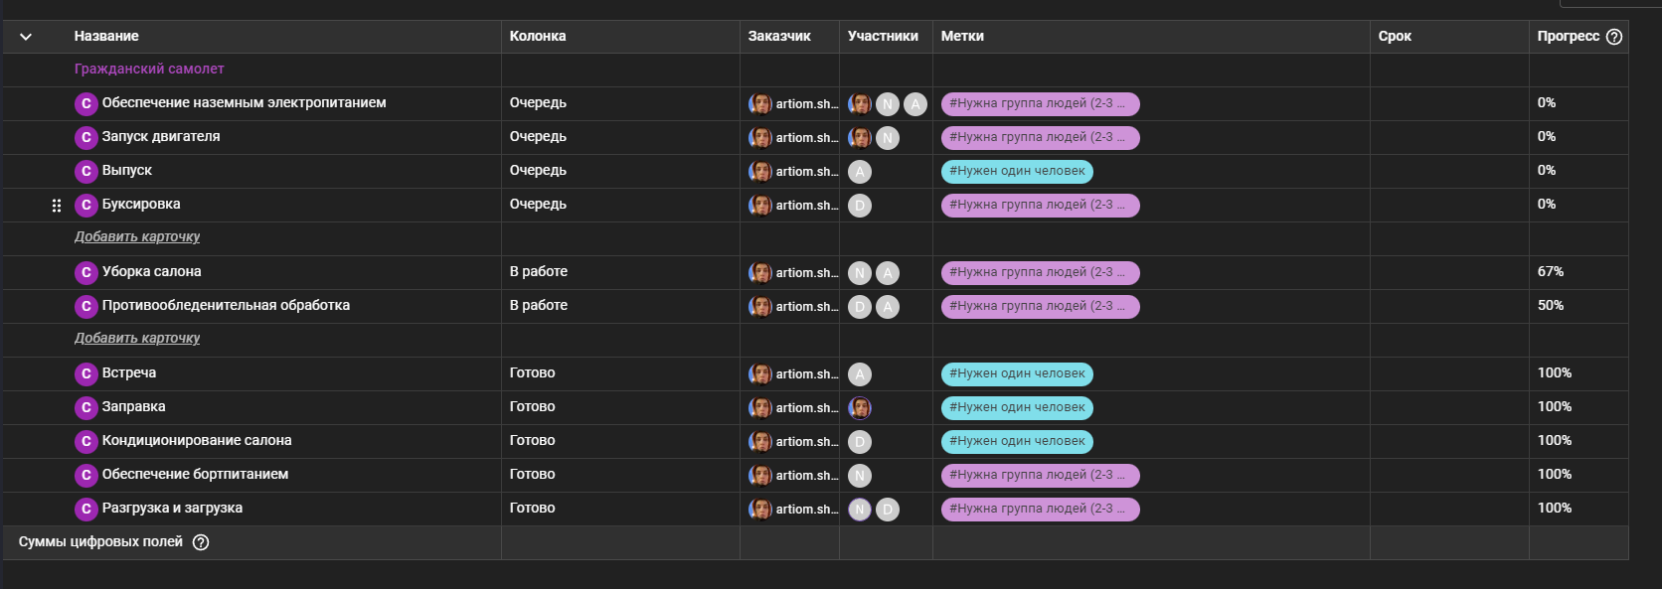

Рисунок №7 – График в табличном виде

1. **Вывод:** Была изучена система Kaiten. С помощью ее мы разбили свою общую задачу на несколько процессов. Эта программа помогла нам визуально понять выполнения конкретных работ в процентном соотношении, срок выполнения работ, назначения участников процесса, расчет времени выполнения всей задачи.
2. **Список использованных источников:**

https://airpublic.ru/news/etapy-obsluzhivaniya-vozdushnogo-sudna-ot-posadki-do-vzlyota/